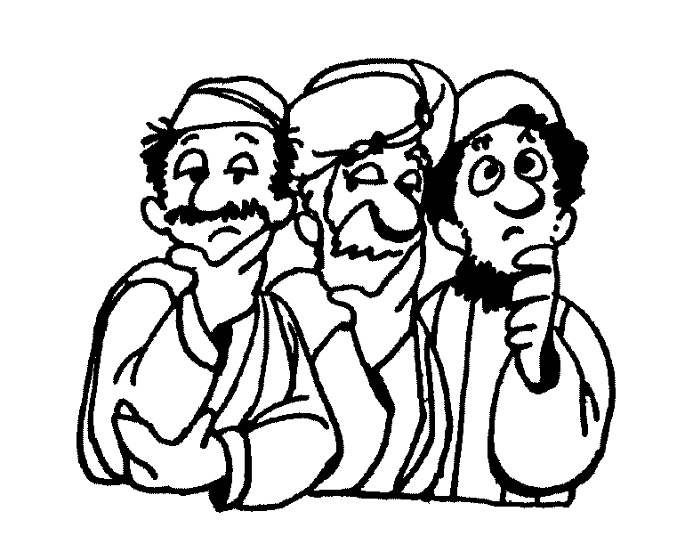
Mi
Diario
Vivir

Pablo Ante el Consejo
(Hechos 22:30-23:11)

Nombre ____________________________
Lunes

Texto para Memorización:
Para Niños Mayores y Menores:
Hermanos, hasta hoy yo he actuado delante de Dios con toda buena conciencia. Hechos 23:1b (NVI)
Lectura bíblica (Hechos22:30)

30 Al día siguiente, como el comandante quería saber con certeza de qué acusaban los judíos a Pablo, lo desató y mandó que se reunieran los jefes de los sacerdotes y el Consejo en pleno. Luego llevó a Pablo para que compareciera ante ellos.

1. ¿Qué quería saber el comandante con certeza?
______________________________________________
2. ¿Qué hizo el comandante con Pablo?
______________________________________________
3. ¿A quienes mandó que se reunieran?
______________________________________________
4. ¿Para que llevo el comandante a Pablo?
______________________________________________

C Confesión de Pecados
A Adoración
P Petición
A Agradecimiento

Martes

Texto para Memorización:
Para Niños Mayores y Menores:
Hermanos, hasta hoy yo he actuado delante de Dios con toda buena conciencia. Hechos 23:1b (NVI)

Lectura bíblica (Hechos23:1-2)

1 Pablo se quedó mirando fijamente al Consejo y dijo: —Hermanos, hasta hoy yo he actuado delante de Dios con toda buena conciencia.

2 Ante esto, el sumo sacerdote Ananías ordenó a los que estaban cerca de Pablo que lo golpearan en la boca.

- ¿A quien se quedó mirando fijamente Pablo?
____________________________________________
- Escribe lo que les dijo Pablo a los hermanos:
____________________________________________
____________________________________________
- ¿Qué ordenó el sumo sacerdote Ananías?
____________________________________________

C Confesión de Pecados
A Adoración
P Petición
A Agradecimiento

Miércoles

Texto para Memorización:
Para Niños Mayores y Menores:
Hermanos, hasta hoy yo he actuado delante de Dios con toda buena conciencia. Hechos 23:1b (NVI)

Lectura bíblica (Hechos23:3-4)

3 — ¡Hipócrita, a usted también lo va a golpear Dios! —reaccionó Pablo—. ¡Ahí está sentado para juzgarme según la ley!, ¿y usted mismo viola la ley al mandar que me golpeen? 4 Los que estaban junto a Pablo le interpelaron—¿Cómo te atreves a insultar al sumo sacerdote de Dios?

1. ¿Cómo le llamó Pablo al sumo sacerdote Ananias?
______________________________________________
2. ¿Qué le dijo que iba a hacer Dios con Ananias?
______________________________________________
3. Escribe la pregunta que le hizo Pablo al sacerdote?
______________________________________________
4. Escribe la pregunta que le hicieron los que estaban junto
a Pablo: ______________________________________
______________________________________________

C Confesión de Pecados
A Adoración
P Petición
A Agradecimiento
Jueves

Texto para Memorización:
Para Niños Mayores y Menores:
Hermanos, hasta hoy yo he actuado delante de Dios con toda buena conciencia. Hechos 23:1b (NVI)
Lectura bíblica (Hechos23:5-6)

5 —Hermanos, no me había dado cuenta de que es el sumo sacerdote —respondió Pablo—; de hecho está escrito: "No hables mal del jefe de tu pueblo." 6 Pablo, sabiendo que unos de ellos eran saduceos y los demás fariseos, exclamó en el Consejo: —Hermanos, yo soy fariseo de pura cepa. Me están juzgando porque he puesto mi esperanza en la resurrección de los muertos.

- ¿De que no se había dado cuenta Pablo?
____________________________________________
- ¿Qué les dijo que estaba escrito?
____________________________________________
- ¿Qué sabia Pablo en cuanto a ellos?
____________________________________________
- ¿Qué exclamó Pablo en el consejo?
____________________________________________
- ¿De que les dijo Pablo que le estaban juzgando?
____________________________________________

C Confesión de Pecados
A Adoración
P Petición
A Agradecimiento
Viernes

Texto para Memorización:
Para Niños Mayores y Menores:
Hermanos, hasta hoy yo he actuado delante de Dios con toda buena conciencia. Hechos 23:1b (NVI)
Lectura bíblica (Hechos23:7-8)
7 Apenas dijo esto, surgió un altercado entre los fariseos y los saduceos, y la asamblea quedó dividida.

8 (Los saduceos sostienen que no hay resurrección, ni ángeles ni espíritus; los fariseos, en cambio, reconocen todo esto.)

1. ¿Qué surgió al manifestó de lo que lo estaban juzgando?
______________________________________________
2. ¿Entre quienes surgió el altercado?
______________________________________________
3. ¿Cómo quedó la asamblea después del altercado?
______________________________________________
4. ¿Qué sostienen los saduceos?
______________________________________________

C Confesión de Pecados
A Adoración
P Petición
A Agradecimiento

Sábado

Texto para Memorización:
Para Niños Mayores y Menores:
Hermanos, hasta hoy yo he actuado delante de Dios con toda buena conciencia. Hechos 23:1b (NVI)

Lectura bíblica (Hechos23:9)
9 Se produjo un gran alboroto, y algunos de los maestros de la ley que eran fariseos se pusieron de pie y protestaron. «No encontramos ningún delito en este hombre —dijeron—. ¿Acaso no podría haberle hablado un espíritu o un ángel?»

1. ¿Qué se produjo al escuchar a Pablo?
______________________________________________
2. ¿Qué hicieron algunos de los maestros de la ley?
______________________________________________
3. ¿Cuál fue la protesta que hicieron?
______________________________________________
4. Escribe la pregunta que hicieron:
______________________________________________
______________________________________________
C Confesión de Pecados
A Adoración
P Petición
A Agradecimiento
Domingo
Texto para Memorización:
Para Niños Mayores y Menores:
Hermanos, hasta hoy yo he actuado delante de Dios con toda buena conciencia. Hechos 23:1b (NVI)
Lectura bíblica (Hechos23:10-11)

10 Se tornó tan violento el altercado que el comandante tuvo miedo de que hicieran pedazos a Pablo. Así que ordenó a los soldados que bajaran para sacarlo de allí por la fuerza y llevárselo al cuartel.

11 A la noche siguiente el Señor se apareció a Pablo, y le dijo: «¡Ánimo! Así como has dado testimonio de mí en Jerusalén, es necesario que lo des también en Roma.»

1. ¿De que tuvo miedo el comandante?
______________________________________________
2. ¿Qué le ordenó Pablo a los soldados?
______________________________________________
3. ¿Quién se le apareció a Pablo a la noche siguiente?
______________________________________________
4. ¿Qué le dijo el Señor a Pablo?
______________________________________________
______________________________________________

C Confesión de Pecados
A Adoración
P Petición
A Agradecimiento

…No se olvide de llevar su libro a la iglesia para entregar su tarea….

